**初一地理学业水平评估试卷（第四周）**

读右图“甲乙两幅村域地图”，回答46-48题。

46．甲图中比例尺“1：100000”的含义是（ ）

A．图上距离1厘米表示实地距离10000千米

B．图上距离1厘米表示实地距离10千米

C．图上距离1厘米表示实地距离1千米

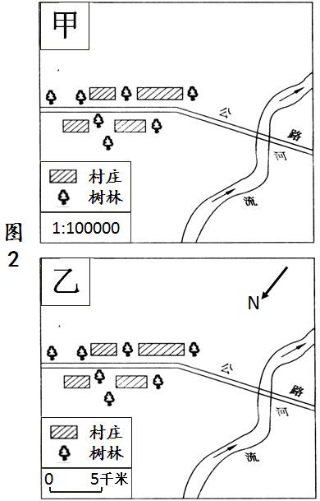D．图上距离1厘米表示实地距离0.1千米

47．量得乙图中公路总长4厘米，则公路实际长度为（ ）

A．0.4千米 B．4千米

C．20千米 D．200千米

48．比较甲图和乙图，比例尺大的是（ ），实际范围中面积大的是（ ）

A．甲图，甲图

B．乙图，乙图

C．乙图，甲图

D．甲图，乙图

49．下列表示北京的四幅图中，地图比例尺最小的是（ ）

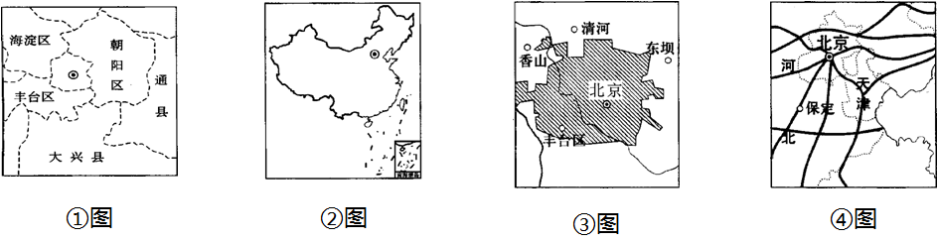

50．北斗系统在车载导航仪电子地图中广泛应用，与传统纸质交通地图相比，车载导航仪电子地图的优点是（ ）

①可随意改变比例尺大小 ②可随意调整图幅大小

③能实时查看所在位置和行驶路线 ④可快速选择最佳出行线路

A．①②③ B．①②④ C．①③④ D．②③④